Presseinformation

Girls'Day in Wetzlar
digitalSTROM bringt jungen Talenten Smart Home-Technologie näher

Schlieren/Zürich – Bereits zum vierten Mal in Folge hat sich der Smart Home-Anbieter digitalSTROM am Girls'Day beteiligt und hierzu junge Mädchen an seinen Firmenstandort in Wetzlar eingeladen. Die Teilnehmerinnen erhielten Einblick in die Möglichkeiten und Perspektiven der smarten Vernetzungstechnologie und konnten dabei auch praktisch Hand anlegen. Den Auftakt machte ein Besuch in einem komplett mit digitalSTROM vernetzten Apartment, wo das umfängliche Funktionsspektrum des Systems getestet und weiterentwickelt wird. Dort erfuhren die Mädchen, wie sich dank der smarten Infrastruktur sämtliche Verbraucher von Leuchten über Jalousien, Rollläden, Heizkörper, Klingelanlagen bis zu elektrischen Haushaltsgeräten einfach über die bestehende Stromleitung vernetzen und zu individuellen Szenarien für mehr Wohnkomfort, Energieeffizienz und Sicherheit orchestrieren lassen. Darüber hinaus bindet das System auch IP-Geräte wie Consumer- und Unterhaltungselektronik sowie Tablets und Smartphones ein, die als mobile Bedieneinheiten fungieren, um das intelligente Zuhause bequem von unterwegs aus zu steuern und zu überwachen. Im praktischen Teil verwandelten die Mädchen unter anderem herkömmliche Leuchten zu smarten Beleuchtungsgeräten. Die Leuchten wurden durch Anschluss eines Schnurdimmers, der Cloud-Anmeldung und Gerätekonfiguration ins Netzwerk so integriert, dass sie sich beispielsweise per Handclap ein- und ausschalten lassen.

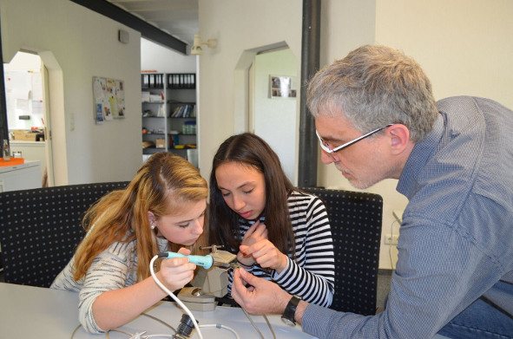

Bild: Voll bei der Sache waren die Teilnehmerinnen am Girls'Day bei digitalSTROM in Wetzlar

Am seit 2001 veranstalteten Girls'Day präsentieren sich Unternehmen, Betriebe und Hochschulen in ganz Deutschland, um Mädchen frühzeitig für naturwissenschaftliche und technische Berufsfelder zu interessieren. „Für eine innovative Technologie wie digitalSTROM bietet der Girls'Day eine ausgezeichnete Gelegenheit, Kontakte zu talentiertem Nachwuchs aufzubauen und junge Menschen perspektivisch zum Einstieg in diese zukunftsweisende Wachstumsbranche zu motivieren“, erklärt Eva Breuer, Leiterin Unternehmenskommunikation bei digitalSTROM.

Bilder: | girlsday_bei_dS | Zeichen: | 1.958
Dateiname: | 201605012_pm_girlsday2016 | Datum: | 12.05.2016

Über digitalSTROM:
digitalSTROM ist ein Smart Home-Standard, der intuitive Bedienung mit unkomplizierter und designneutraler Installation vereint. Das Produkt steht für digitalen Lebensstil und ein ganzheitliches Vernetzungskonzept. Intelligente Lüsterklemmen mit integriertem Hochvolt-Chip statten alle elektrischen und Breitbandgeräte im Haus mit eigener Intelligenz aus und vernetzen sie sowohl untereinander als auch mit dem Web. Hierfür nutzt die zuverlässige Vernetzungslösung die vorhandenen Stromleitungen und eignet sich somit für Bestandsbauten ebenso wie für Neubauten – ganz ohne Umbauarbeiten. Die entstehende digitale Infrastruktur im Haus ist dank ihrer offenen Programmierschnittstellen jederzeit per Plug and Play um zusätzliche Applikationen erweiterbar. Im Hintergrund kümmert sich digitalSTROM um die Orchestrierung des intelligenten Zusammenspiels aller vernetzten Geräte. Das Ergebnis ist eine Vielfalt smarter Anwendungen und ganzer Wohn-Szenarien für mehr Komfort, Energieeffizienz und Sicherheit, die sich fortlaufend weiterentwickelt. Bewohner eines digitalSTROM-Smart Homes können ihr Zuhause jederzeit flexibel auf veränderte Lebenssituationen und individuelle Bedürfnisse anpassen. Die digitalSTROM AG mit Hauptsitz in Zürich-Schlieren (CH) vertreibt digitalSTROM in Deutschland, Österreich, der Schweiz, den Niederlanden sowie weiteren europäischen Ländern. Geführt wird das Unternehmen von CEO Martin Vesper.
Das Unternehmen wurde zuletzt von dem international renommierten Marktforschungsunternehmen Juniper Research mit dem „Future Digital Award“ für das beste Consumer-Produkt in der Kategorie „Smart Home“ und mit dem „Internet of Things Awards (IoTA)“ vom Total Telecom-Verlag in der Kategorie „Smart Home Initiative“ ausgezeichnet.
Weitere Informationen zu digitalSTROM finden Sie unter www.digitalstrom.com.

Kontakt:  digitalSTROM AG  Eva Breuer  Unternehmenskommunikation  Brandstr. 33  8952 Schlieren-Zürich  Schweiz  E-Mail: presse@digitalstrom.com  Internet: www.digitalstrom.com |  | gii die Presse-Agentur GmbH  Immanuelkirchstraße 12  10405 Berlin  Tel.: 0 30 / 53 89 65 -0  Fax: 0 30 / 53 89 65 -29  E-Mail: info@gii.de  Internet: www.gii.de

